Tài liệu hướng dẫn cài đặt fuelphp

Bước 1 : vào trang chủ fuelphp (<http://fuelphp.com/> ) để download framework về máy dưới dạng file nén.

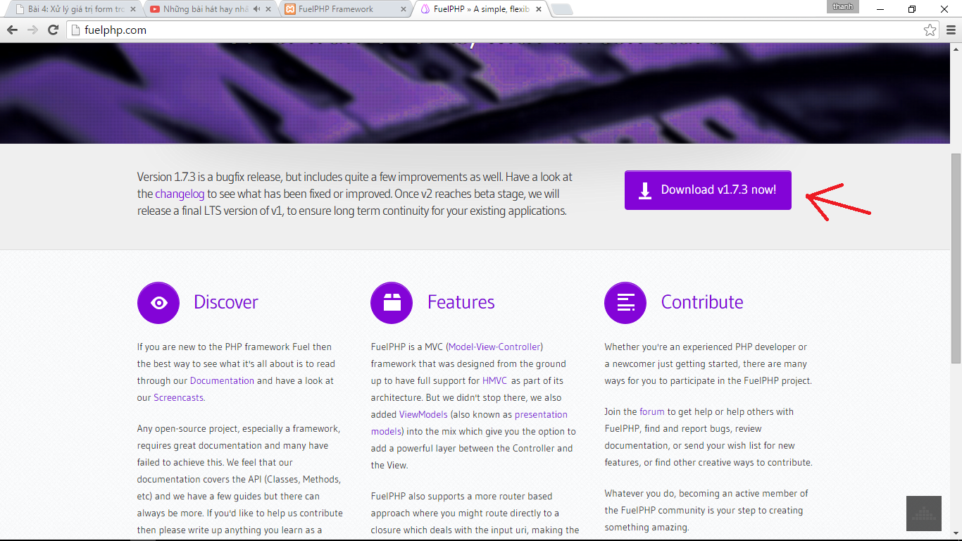

Bước 2: giải nén file ra thư mục bạn muốn đặt ứng dụng thường sẽ là trong htdocs của xampp. (với mình sẽ là C:\xampp\htdocs\app_fuel_01 ). Bạn sẽ có thư mục như sau:

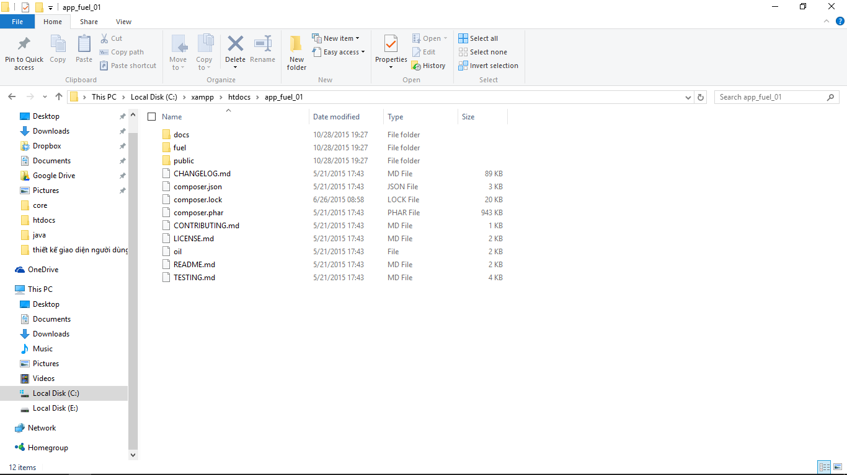

Bước 3: Bây giờ bạn hay mở apache và chạy với link <http://localhost/app_fuel_01/public/>

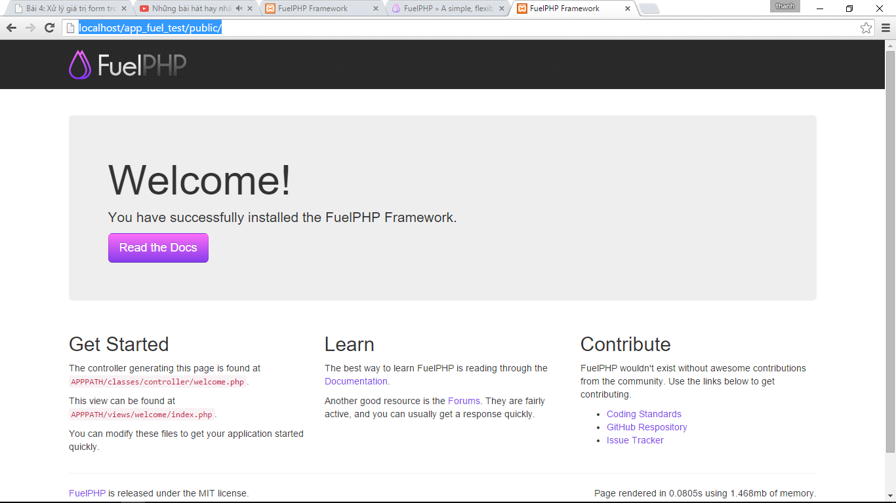

Như vậy bạn đã cài đặt thành công framework fuelphp. Chúc các bạn thành công ^^

Hướng dẫn làm login cơ bản nhất có thể

Bước 1: Trước tiên bạn hãy vào file

C:\xampp\htdocs\app_fuel_01\fuel\app\views\welcome\index.php để tạo form đăng nhập :

<form method = “post”>

<div>username <input type = “text” name = “username”/></div>

<div>password <input type = “password” name = “password”/></div>

<button> Login </button>

</form>

Bước 2: bạn hãy vào file C:\xampp\htdocs\app_fuel_01\fuel\app\classes\controller\welcome.php để có thể tạo ra controller

public function action_index(){

if( isset($_POST['username']) and isset($_POST['password']) ){

if($_POST['username'] == "thanh" and $_POST['password'] == "123456"){

return Response::forge(Presenter::forge('welcome/hello'));

}

}

return Response::forge(View::forge('welcome/index'));

}

Bước 3: bạn hay bật apache và dẫn theo link <http://localhost/app_fuel_01/public/>

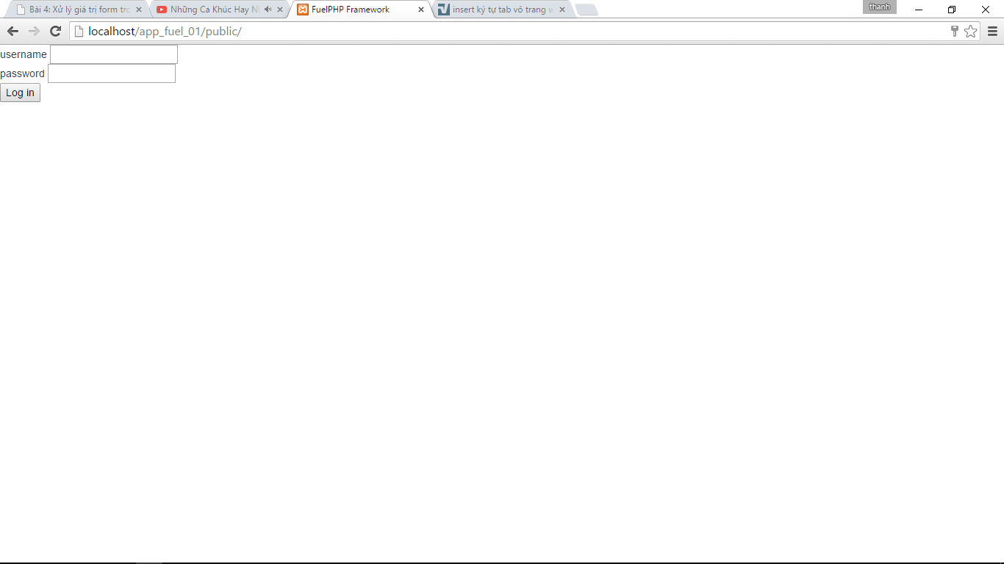  
Bước 4: nhập username và password ( “thanh” “123456” ) ấn login

